4AHELS wireless TEST 4 Name: .............................................................. Rr 2015-06-02
_______________________________________________________________________________________________________________
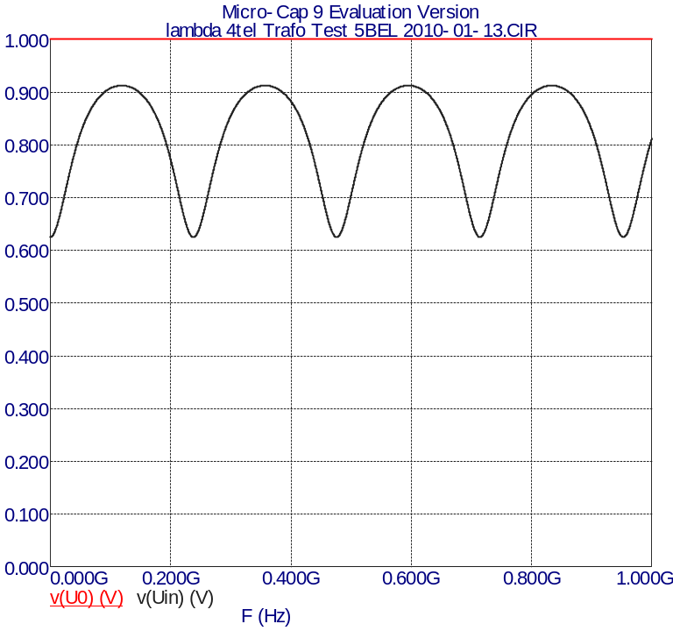
1.
geg:
Eine 34cm lange Leitung mit unbekanntem Wellenwiderstand wird von einem Sinusgenerator mit unbekanntem Innenwiderstand angesteuert. Die Leerlaufspannung beträgt 1V. Die Leitung ist am Ende mit 50Ω abgeschlossen. Die Frequenz wird von 0Hz bis 1GHz durchgestimmt und die Eingangsspannung wird gemessen. Dabei ergibt sich der in nebenstehendem Diagramm dargestellte Frequenzverlauf.
ges:
a) Innenwiderstand R_{I} <5>
b) Wellenwiderstand Z_{W} <5>
c) Ausbreitungsgeschw. c <5>
d) Leitungsbeläge L´ und C´ <5>
_______________________________________________________________________________________________________________
2. Erkläre kurz den Aufbau einer Streifenleitung, sowie die wichtigsten Kennrößen die den Wellenwiderstand bestimmen. <10>
_______________________________________________________________________________________________________________
3. Erkläre Funktionsprinzip, Aufbau und Anwendungsmöglichkeiten eines 3dB-Branchline-Couplers. <10>
_______________________________________________________________________________________________________________
4. Wie groß ist ca. die Dämpfung eines RG58-Kabels bei einer Frequenz von 1GHz <5>
_______________________________________________________________________________________________________________
5. Wie sind Hohlleiter aufgebaut. Wann werden Hohlleiter eingesetzt? Wann werden statt Koaxialleitungen Hohlleiter eingesetzt? <10>
_______________________________________________________________________________________________________________
6. Erkläre den prinzipiellen Unterschied der Impulsreflektometrie bei Kupferleitungen im Vergleich zu Glasfaserleitungen. <10>
_______________________________________________________________________________________________________________
7. Impuls auf einer Leitung; Schaltung, wie in der Skizze dargestellt: zwei verbundene Leitungsstücke (RG58, Z_{W}=50Ω), angesteuert mit einem einzelnen Impuls. Die Leerlaufspannung des Impulsgenerators ist u₀=5V; Pulsdauer:15ns; R_{i}=20Ω, R_{L}=1MΩ
a) Skizziere einen geeigneten Wellenfahrplan. <5>
b) Berechne und skizziere den Zeitverlauf der Spannungen u₀; u₁; u_{2;} u₃ für den Zeitraum t=0 bis t=50n. <30>
Ri=20Ω
R_{L}=1MΩ
l₁=2mm
l₂=1m
u₁
u₂
u₃
u₀
